Laumans First-Endziegel 1003 #14 rot-engobiert

Randers Tegl

Eigenschaften

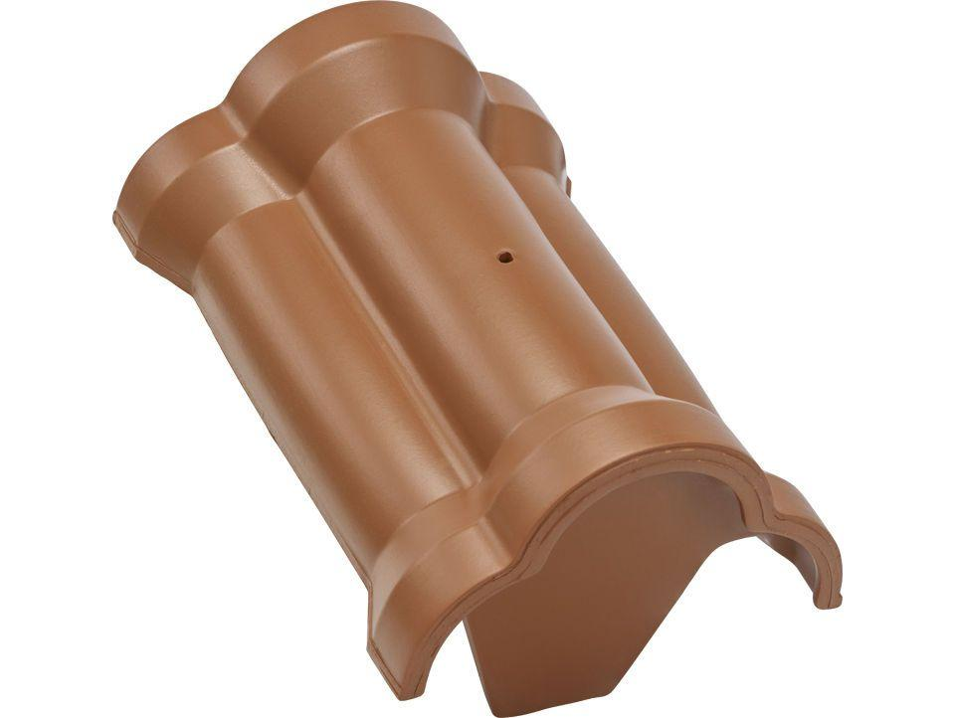

HAN:

99740352

Art Formziegel

First-Ziegel

Farbton

rot

Format

Ganzer Ziegel

Oberfläche

engobiert

Werkstoff

Ton

Breite (mm)

275,00

Länge (mm)

410,00

Deckbreite (mm)

205,00

Decklänge (mm)

365,00